1. 주가사전 만들기 선행작업/ 주가사전 빈도 레이블링

뉴스(주가에 미치는)영향력이란 뉴스 기사 하나 당 이 뉴스가 해당 종목 주가에 대해 얼마나 영향을 줄지 정한 것.

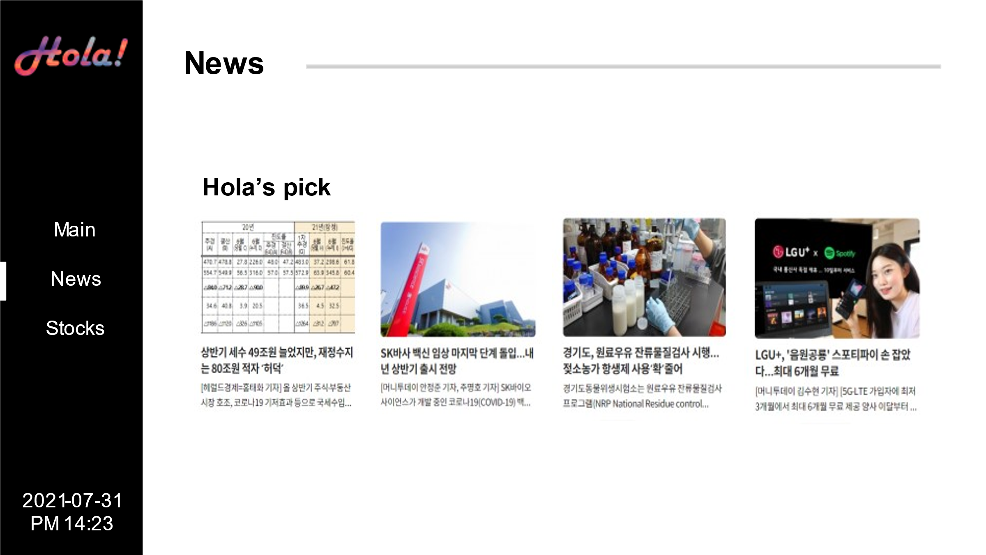

Hola’s pick용!!! 뉴스(주가에 미치는)영향력 = (종목명 빈도<기업언급빈도> + 감성사전 수치<절댓값의 합> + 주가사전 해당도)

종목명 빈도 : 이 뉴스가 종목에 영향을 주는지에 대해 종목이 언급된 빈도를 기준으로 선정

감성사전 수치 : 긍정 부정 절댓값의 합으로 계산

주가사전 해당도 :

* 종목명 빈도 (ex. 기사내에서 ‘삼성전자’가 3번, ‘sk’가 2번 언급됨 = total 5로 취급)
* 감성사전 수치 (ex. 긍정 2.5 , 부정 1.5 나오면, 절댓값의 합 = 4로 취급)
* 주가사전 해당도 (ex. 기사내에서 사전에 해당하는 단어의 수.unique( )의 합 ‘영업이익’이라는 단어가 5번 언급 되면 = score : 1 )

1. 영향력 점수 레이블링 및 DB에 넣기

* 레이블링 하는 코드 짜고 DB에 넣기

1. 영향력 점수에 따라 뉴스 읽어오는 플라스크 만들기
2. 산업군 임베딩 분석 및 레이블링 기준 선정
3. 영향력 점수 검증하기(뉴스&주가 찾아서 비교)

* 주가변동성이 큰 날의 전후 뉴스 확인해보기

1. 워드클라우드 플라스크에 정해진 날짜에 해당하는 사진을 DB에서 받아서 나오게 하기

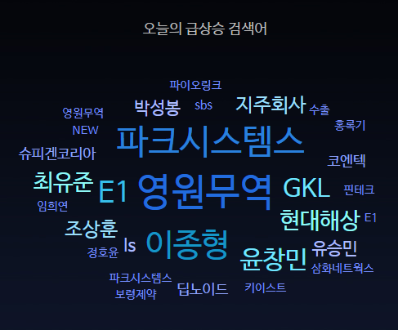

1. 구현 화면기준날짜 정하기

* ????? 딱정해

1. **★분석 별 분석결과 상승하락 기준 정하기★**

**( 5일(1주), 20일(4주), 60일(12주), 120일(24주) )**

**If) 바로 지금?? 오늘???**

**과거주가(주가패턴) ? + 보조지표(변형 : 매수매도 신호기준) ? + 뉴스 머시기?**

**= 모두 상승을 가리킨다면 상승**

**= 모두 하락을 가리킨다면 하락**

**If) 120일 뒤는?? (미래주가 예측)**

**과거주가(주가패턴) ? + 보조지표(변형 : 매수매도 신호기준) ? // 위험신호!**

**위험신호 : 긍정 부정 더하고 빼고 정해서 딱 정해서 만듬.(감성수치와 영향력 관계)**

**최신뉴스에 가중치를 줌 (주단위에 따라)**

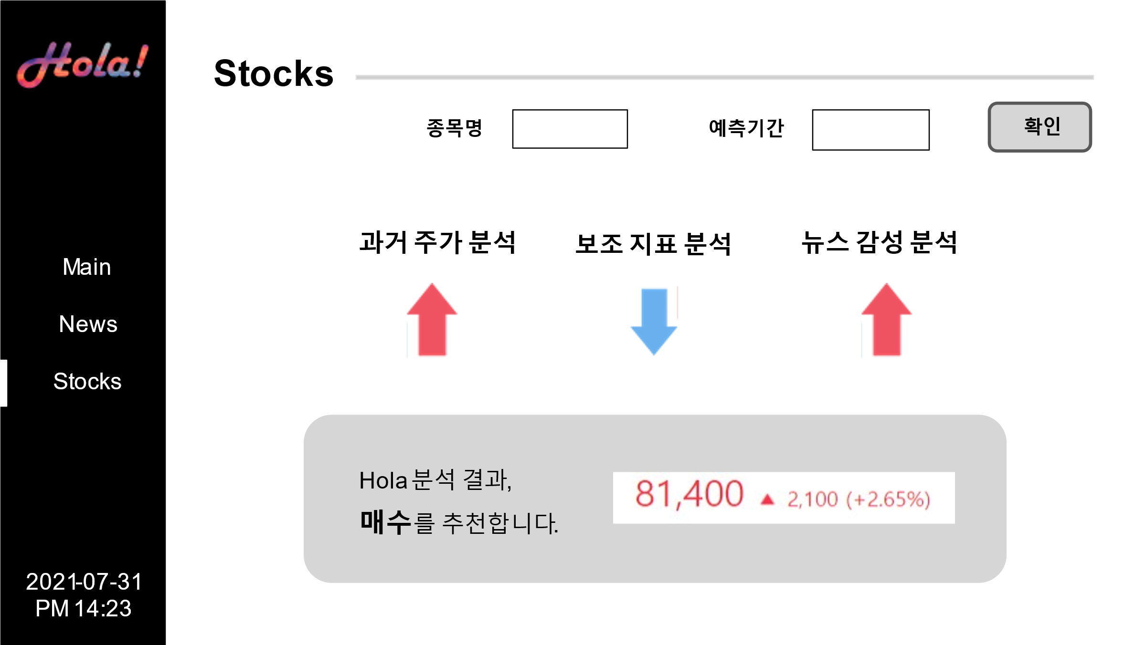

요기는 뭐넣죠? 따봉?

ㄱㄱㄹ

위험신호

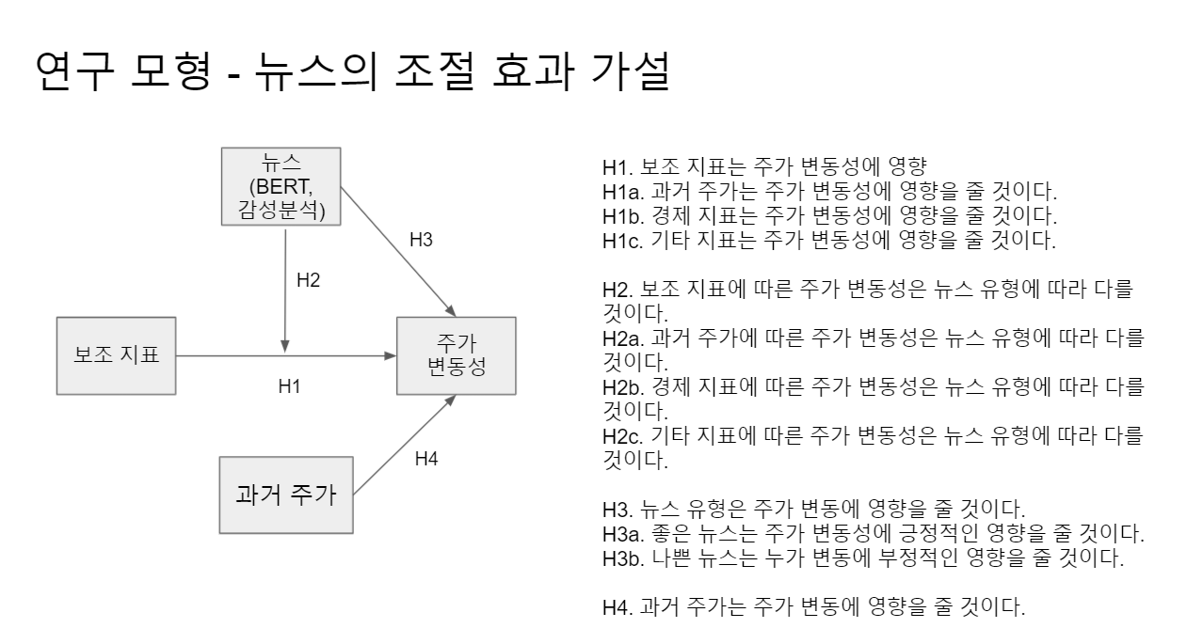

* 5번 작업의 결과에 따라 H3을 확인하고, H2를 이어서 확인해본다.

|  |  |
| --- | --- |
| **name** | **Role** |
| Leo | BERT |
| Tom | 다 해놓음(모델관련) 차트그림 ㅇㅇ |
| Sophia | 1, 2 |
| Jerry | 5, 6 |
| Yen | 3 |